OC PIZZA

**Cahier des charges**

## Dispositif de communication en ligne

**IT Consulting & Développent**

Sommaire

1 - CAHIER DES CHARGES

1. Contexte
2. Objectif
3. Impact mapping
4. Persona

2 - ACTEURS

1. Définition des acteurs
2. Diagramme de contexte

3 - PACKAGES

1. Définition des packages
2. Diagramme de package

4 - CAS D'UTILISATION

1. Définition des cas d'utilisations : Interface client
2. Diagramme de cas d'utilisations : Interface client
3. Définition des cas d'utilisations : Gestion du site
4. Diagramme de cas d'utilisations : Gestion du site
5. Définition des cas d'utilisations : Interface employé
6. Diagramme de cas d'utilisations : Interface employé
7. Définition des cas d'utilisations : Gestion de commande
8. Diagramme de cas d'utilisations : Gestion de commande

5 - CYCLE DE VIE DES COMMANDES

# **Cadre du projet**

Les commanditaires du projet Franck et Lola gérants de la pizzeria OC Pizza ont exprimés les besoins suivants :

* Moderniser leur système informatique
* Suivre le cycle d'une commande

**Contexte :**

« OC Pizza » est un jeune groupe de pizzeria en plein essor. Créé par Franck et Lola, le groupe est spécialisé dans les pizzas livrées ou à emporter. :

* 5 points de vente
* 3 ouvertures supplémentaire à prévoir
* Une présence en ligne déjà établie

Le système informatique actuel ne correspond plus aux besoins du groupe car il ne permet pas une gestion centralisée de toutes les pizzerias. De plus, il est très difficile pour les responsables de suivre ce qui se passe dans les points de ventes. Enfin, les livreurs ne peuvent pas indiquer « en live » que la livraison est effectuée

**Objectif :**

L’objectif du projet est de permettre à OC Pizza de moderniser son système informatique et de proposer des nouvelles fonctionnalités pour améliorer l'expérience utilisateur, le suivi des commandes pour les livreurs et les clients ainsi que l'ajout de recettes pour l'équipe :

**Impact Mapping** :

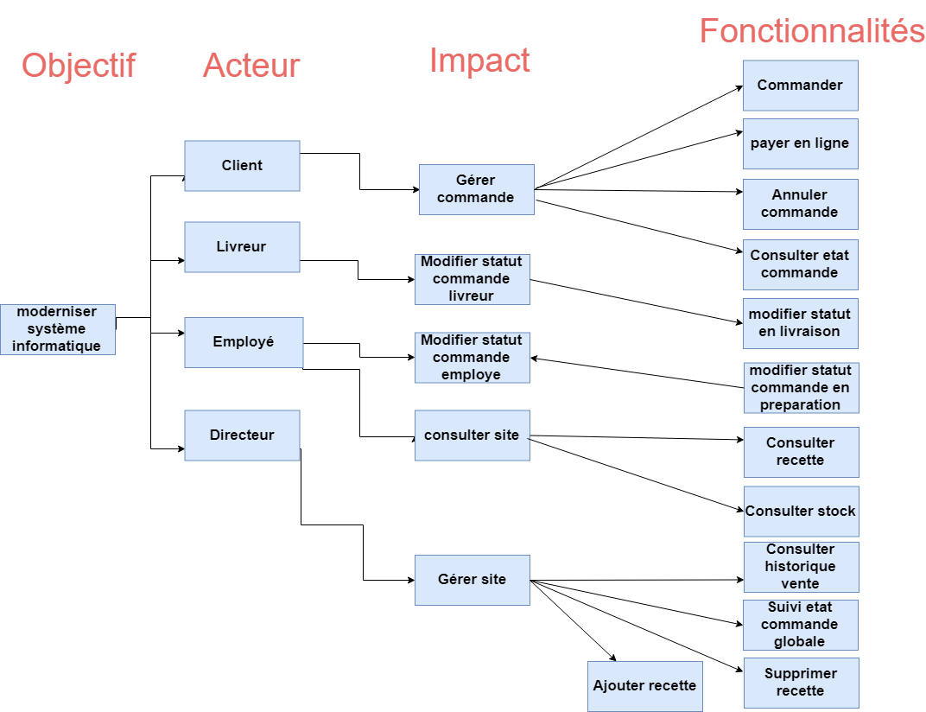

**Personas :**

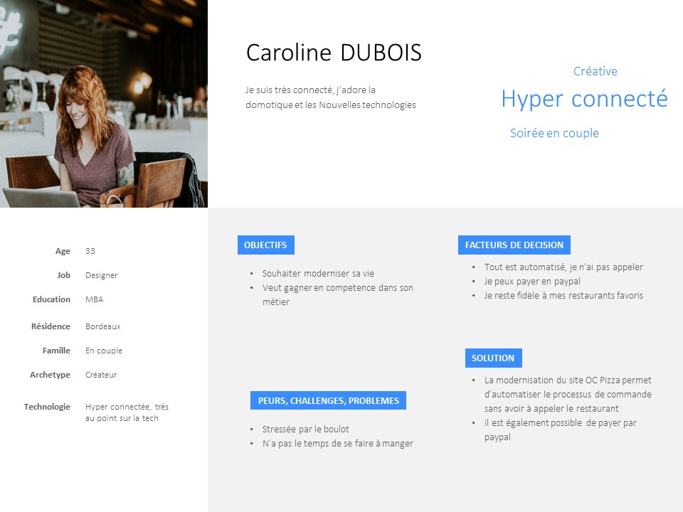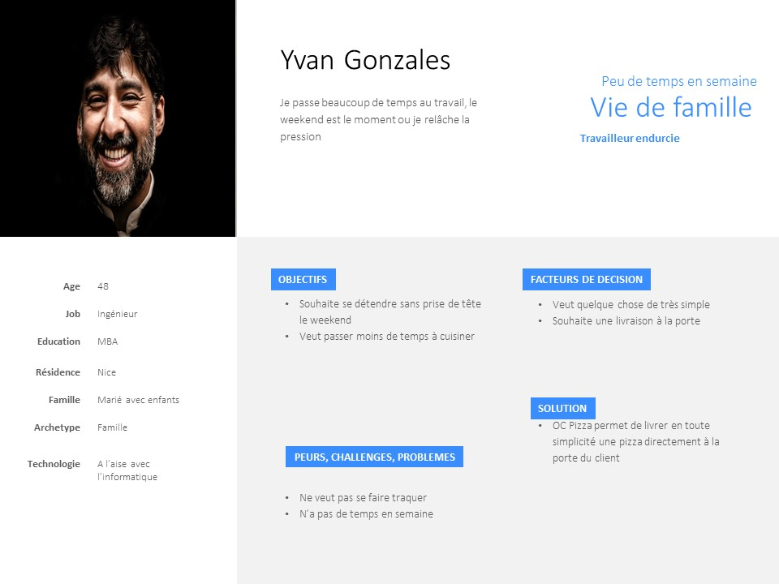

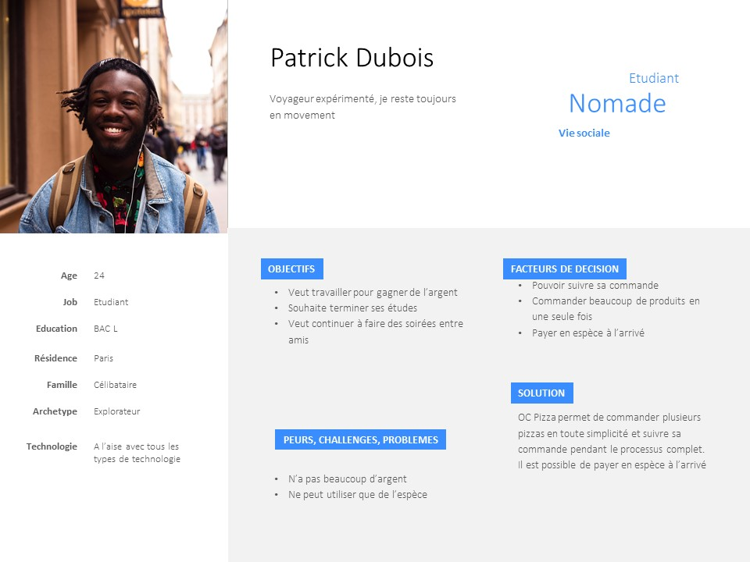

# **Acteurs**

**Définition des acteurs :**

* **Client :** Personne qui passe une commande sur le site, par téléphone ou en direct
* **Livreur :** Employé interne à la société OC Pizza ou externe qui s'occupe de réaliser la commande du restaurant au client
* **Employé :** Employé interne au restaurant qui s'occupe de la vente et de la préparation des pizzas
  + **Cuisine :** S'occupe de la préparation des pizzas et de la gestion des stocks
  + **Salle :** S'occupe de la vente des pizzas, de la mise à jour de l'état des commandes et des clients
* **Directeur :** Gérant de l'entreprise OC Pizza
* **Vérification de paiement :** Système permettant de vérifier les paiements des clients sur le site internet de OC PIZZA

**Diagramme de contexte :**

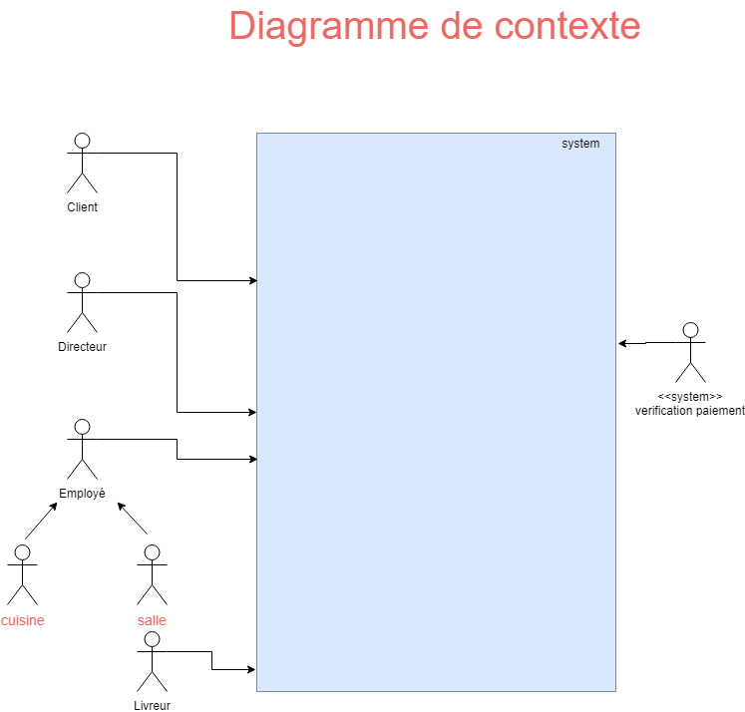

# **PACKAGES**

**Définition des packages :**

* **Interface client :** L'interface client regroupe tout le processus de gestion d'une commande, placer sa commande, la gérer et consulter son statut
* **Gestion du site :** La gestion du site permet à la personne habilitée (cf. : le directeur) de gérer les contenus du site (informations, recettes, produits) et de consulter l'état des commandes globales, le chiffre d'affaire etc.
* **Interface employée :** L'interface employé permet de gérer les ventes, de consulter les recettes des pizzas et consulter le stock en cours
* **Gestion de commande :** La gestion des commandes permet de modifier le statut d'une commande par les employés et les livreurs, on peut modifier le statut pour indiquer son état réel.

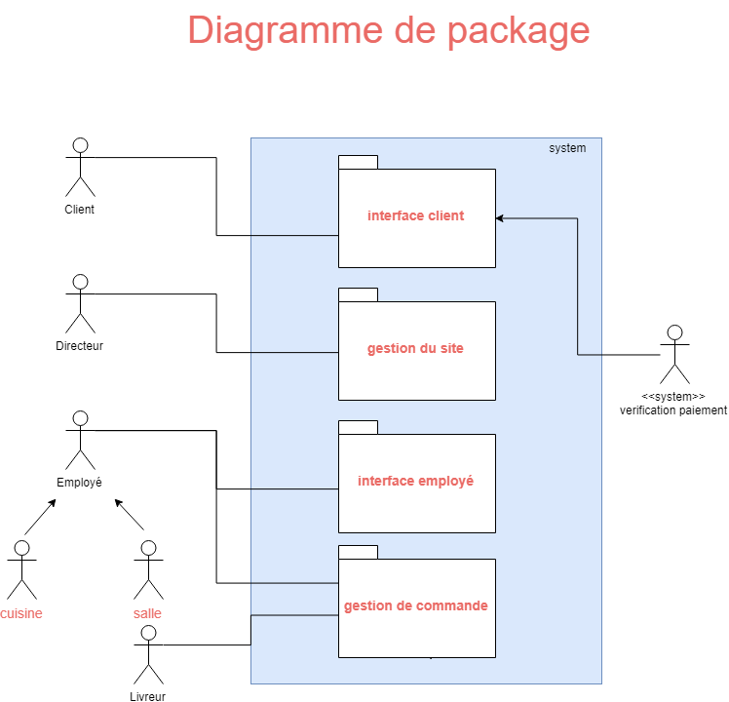

# **CAS D'UTILISATIONS**

**Définition des cas d'utilisation :**